За город чистый и красивый!

С наступлением весны на территориях нашего города появились в самых непредсказуемых местах «незарастающие язвы» - несанкционированные свалки мусора. Как выясняется, есть нерадивые жители нашего города, которые выбрасывают не только пакеты с мусором, но и сломанную мебель, бытовую технику и строительные отходы на поля, пустыри, под ближайшие кусты, пустующие домовладения, сваливают мусор в конце улиц. Кто-то бросил мешок с бытовыми отходами, не желая его нести до контейнеров, и уже через некоторое время около него образуется свалка мусора. Весь этот мусор гниет под открытым небом, загрязняя атмосферу, портит внешний вид.

Так, специалистами госсаннадзора были выявлены несанкционированные мусоросвалки по ул. Жиляка (на месте бывшего детского сада), по ул. Калинина (на месте бывшего сыродельного комбината), по ул. Революционной (в лесу), по ул. Приозерной и Пионерской, в конце улиц Гагарина (в поле), Чапаева, Вокзальной (за школой), Лесной, Новой, Котовского (мелиоративный канал).

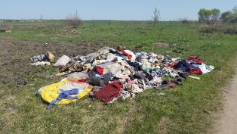 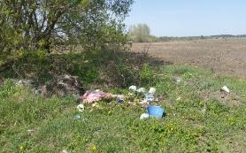

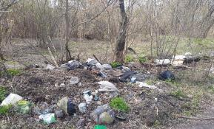 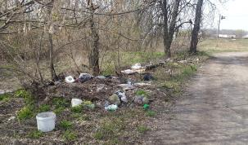

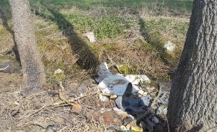 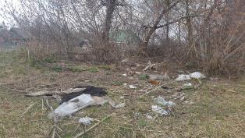

При этом, в шаговой доступности есть оборудованные места для сбора мусора, откуда он вывозится специализированной организацией на полигон.

Не будем равнодушными к таким безобразным фактам. Нарушителям безразлична чистота нашего города? Пусть ответят по закону. За размещение отходов в несанкционированных местах предусмотрена административная ответственность в виде наложения штрафа. Если вам известен автор таких «художеств», знаете нарушителя, запомнили номер автомобиля, из которого выгрузили мусор в поле, на улицу – можете информировать Хойникский районный ЦГЭ и дать письменно свидетельские показания. Будем разбираться…

Главный государственный санитарный

врач Хойникского района Н.Г. Логвинец